

Proyecto Integrador
Semana: 10

Nombre del estudiante y Número de cuenta:
Felix Omar Dominguez Inestroza 12141043
Diego Burgos Rodriguez 12151032
Michael Martínez 12311147

Sede de estudio:
Unitec - Tegucigalpa

Curso:
Visualización de Datos

Docente:
Ing. Kevin Eduardo Funez

Sección:
1355

Fecha de entrega:
25 de Junio de 2026

Tabla de Contenidos

Tabla de Contenidos 2
Introducción 3
Desarrollo 4
Conclusión 5

Introducción

En la visualización de datos, hay varios formatos que se terminará utilizando dependiendo del punto al que se quiere llegar. En varios casos hacer dashboards con PowerBI es suficiente, pero en muchos otros hay que ponerse más específicos, si los datos en sí lo son. En el caso de visualizar mapas, y en los datos satelitales, ya existen múltiples herramientas para lograr hacer esto de una manera más detallada. Los mapas y GIS de por sí ya son como tu propia sección dentro de esto, desde que enviamos satélites al espacio nos dimos cuenta que estos nos puede brindar información muy valiosa desde el espacio, en forma de fotos. Pero aún más que eso en varias ocasiones ni siquiera es un caso de información sacada de satélites, sino de la más clásica cartografía tomada desde tierra y sobre puesto en gráfico de una cierta. Y aun mucho más difícil de hacer de esa manera, estos son usualmente las recolecciones de datos más importantes y relevantes ya que deja a los investigadores recolectar más, con mayor presión en la tierra que un satélite podría, aunque aún con sus desventajas como no posicionarse bien después en el lugar que dice, errores humanos y así. Pero para ello están herramientas como QGIS que nos dejan trabajar en estos mapas completamente gratis y hacer varios proyectos bastante detallados con ellos.

Desarrollo

Capas
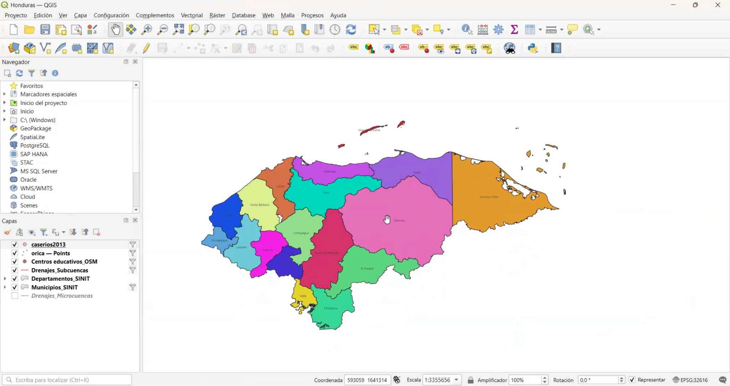
Las capas que se pueden observar en el panel "Capas" de tu proyecto QGIS son distintos niveles de información geográfica que se han sobrepuesto y que configuran el mapa de Honduras. Los datos políticos y administrativos están en la base, como los de la capa de Departamentos_SINIT (que establece la división política visible a través de colores) y Municipios_SINIT; estos se utilizan para determinar las fronteras internas del país. Sobre estas, se incluye información más detallada y demográfica a través de la capa de caserios2013, lo que posibilita examinar la distribución de los asentamientos humanos en un nivel local y exacto.

Por otra parte, el proyecto incluye componentes de infraestructura, recursos naturales y servicios que son fundamentales para llevar a cabo un análisis espacial. Los datos de infraestructura y servicios se dividen en centros educativos OSM (obtenidos de OpenStreetMap) y en el registro de puntos orica - Points, que son perfectos para analizar la localización de infraestructuras clave y la cobertura educativa. Por último, las capas hidrológicas de Drenajes_Subcuencas y Drenajes_Microcuencas cubren el aspecto del entorno y del relieve; son esenciales para trazar la red de ríos, fuentes de agua y la demarcación de cuencas en el territorio hondureño.

Departamentos_SINIT:
- Mostrar Municipios: Este filtro lo que hace es que al darle click en un departamento este toma el id del departamento y lo compara con los id de municipios, a base del inicio, porque el inicio del id de un municipio siempre es el id de un departamento y selecciona todas las que aplican, luego hace desaparecer al departamento, para mostrar los municipios seleccionados que están justo atrás.
- Mostrar Caseríos: Este también hace lo mismo del desglose de departamento a municipios pero sobre esto también compara la variable de código de departamento entre las capas de departamento y caseríos para solo mostrar los puntos que deberían de estar sobre ese departamento, para solo mostrar esos por encima del departamento seleccionado.
- Mostrar Centros Educativos: Este es igual que el anterior, pero este no tiene código y en vez se base del nombre completo, entonces se saca el nombre completo del departamento de la capa de departamento y se compara con el nombre del departamento en la capa de centros educativos y luego se muestran solo los que aplican.
- Regresar: Esta es una capa más sencilla, lo cual se hizo más que nada para limpiar todo los puntos de caseríos o centros educativos si aún quedan en el mapa al darle en cualquier departamento.
- Filtro Orica: Aunque está en departamentos, este es más un filtro global con la capa de Orica - Points, ya que este no tiene forma de diferenciar entre departamentos o municipios o nada en general ya que la única columna utilizable que tiene es el nombre del punto. Por ello para este filtro se uso este para tomar el inicio de estos nombres y ver manualmente cuales eran lo que se terminaban repitiendo por lo menos más de 4 veces y se fueron agregando manualmente el código, además de una opción de mostrar todos y ocultar todos, para que al darle click en cualquier departamento salga un combobox con los filtros que existen y que se seleccione uno para que aparezca solo los que aplican.
- Info: Este es uno que está en casi todos, y lo único que hace es crear un pequeño pop-up al lado de donde está el departamento seleccionado y mostrar algunos puntos interesantes de su información en la base de datos.
- Centros Educativos por Tipo - Todos: Este es otro filtro global que al darle en cualquier departamento aparecen los centros educativos, como en el anterior, pero de todo el país y con un filtro más en donde aparece un pop-up como en orica y deja hacer un subfiltro más que sea a base de los tipo de centro que es, los cuales también aplican para varios, porque dentro de la columna de tipo, o coordenada como por algún motivo se llama, aparecen centro con distintos tipos como: Básico / Medio y por ello se hizo para que es mismo centro aplicará para ambos el filtro de básico y de medio.
- Centros Educativos por Tipo: Esto es exactamente lo mismo que el anterior pero por departamento, asi que aqui si importa el departamento que le des, desglosa este en municipios y solo muestra los centros educativos que ambos aplican al departamento y al tipo seleccionado.
- Cuencas: Este filtro muestra las cuencas del país, este también es global y no ligado a departamento ya que la capa de subcuencas no tiene ninguna información para referenciar con algún departamento o municipio y además las cuencas se pasan varios departamentos y municipios así que no tendría sentido. Para mostrar las cuencas lo que se hace es que aparece un pop-up de todas las cuencas del país y al seleccionar una se muestran todas las subcuencas que están asociadas a esa cuenca para formar la cuenca completa.
- Subcuenca: Este es un filtro que aplica solamente si ya se seleccionó una cuenca en el anterior, ya que este ahora a base de la cuenca seleccionada crea un pop-up dinámico que muestra todas las subcuencas relacionadas con la cuenca que ya está seleccionada para que al seleccionar la subcuenca solo muestre ese pedazo de la cuenca original.

Municipios_SINIT:
- Mostrar Caserrillos: Este es igual que el de departamentos pero a nivel de municipios, una vez ya esté desglosado un departamento por municipios y se puedan hacer click en estos, como todos los filtros de esta capa.
- Mostrar Centro Educativos: Este también es igual que el anterior del mismo tipo de departamentos, pero aquí ya hay un detalle más importante, ya que esta capa de centros educativos no tiene el código sino el nombre, eso hace el trabajo de esto mucho más sucio. Ya que varios nombres de municipios no están escritos de la misma manera en la capa de municipios y departamentos, por ende se tuvieron que hacer correcciones individuales dentro del filtro por los nombres. También debido a que para mostrar los municipios el departamento desglosado literalmente desaparece, estos ya no salen en la lista de departamentos que hay, por ello estos, ya que son más pocos, los puse en una lista en duro. También se tenía que lidiar con las tildes ya que afectan a los matches que se tenían que hacer en el filtro ya que una capa tenía 0 tildes y la otra si tildaba todo.
- Regresar Departamento: Este es otro filtro de limpieza, lo que hace es que al darle click en un municipio, de un departamento que fue desglosado, este regresa a su estado inicial de departamento y desaparecen los municipios de este. También limpia los puntos de caseríos y centros educativos de paso.
- Info: Este es el mismo de todos los infos pero para los municipios.
- Mostrar Centros Educativos por Tipo: Lo mismo que en departamentos pero en municipios y con los mismos parches que se aplicaron al filtro de Mostrar Centros Educativos de esta capa de municipios.
- Regresar: Este es como el de Regresar Departamento, pero sin hacer lo importante de ese, osea no regresa al departamento pero si limpia los caseríos y centros educativos que aún hay.
Análisis de subcategorías Orica Points
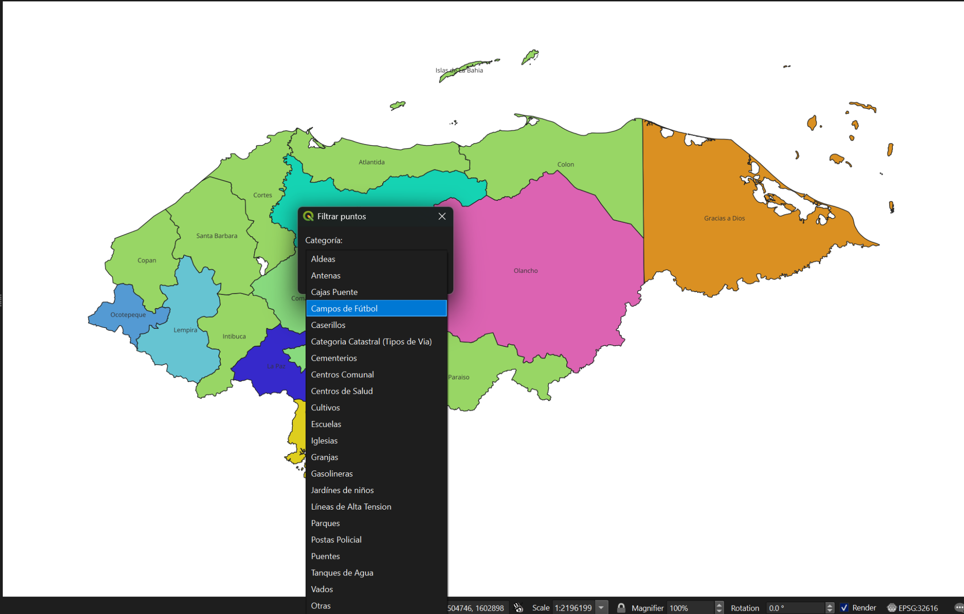
El levantamiento de campo en el área de Orica, ubicada entre los departamentos de Francisco Morazán y Olancho, identificó una variedad de elementos territoriales que fueron clasificados en 21 categorías temáticas.. Cada una de estas categorías cuenta con al menos un punto representado en el mapa dentro del área de estudio, lo que evidencia una cobertura territorial diversa que abarca desde infraestructura básica hasta equipamiento social y actividad económica.
Los hallazgos pueden agruparse en las siguientes dimensiones:
- Asentamientos humanos: se registraron Aldeas y Caseríos, que constituyen las unidades poblacionales sobre las que se organiza el resto del equipamiento del territorio.
- Equipamiento social y comunitario: incluye Escuelas, Jardines de niños y Centros de Salud, que reflejan la presencia de servicios de educación y salud; además de Centros Comunales e Iglesias, que cumplen funciones de organización social y religiosa de la población.
- Infraestructura vial y de conectividad: comprende Puentes, Cajas Puente y Vados como pasos sobre cauces, junto con la categoría Catastral de Tipos de Vía. A esto se suman las Antenas y las Líneas de Alta Tensión, que dan cuenta de la conectividad de telecomunicaciones y el suministro eléctrico.
- Servicios básicos: los Tanques de Agua evidencian la infraestructura de abastecimiento hídrico de las comunidades.
- Actividad económica: se identificaron Gasolineras, Supermercados, Ferreterías, Granjas y Cultivos, que representan tanto el comercio y los servicios como la producción agropecuaria de la zona.
- Recreación y espacio público: los Campos de Fútbol y Parques constituyen los espacios de esparcimiento de la comunidad.
- Seguridad: las Postas Policiales reflejan la presencia institucional de seguridad en el territorio.
- Otros usos: se incluyen Cementerios y los elementos agrupados bajo la categoría "Otras" que no corresponden a las clases anteriores.
La distribución de los puntos confirma que cada una de las categorías definidas tiene presencia efectiva (al menos un punto) en el mapa dentro del área comprendida entre Francisco Morazán y Olancho, lo que demuestra que el municipio de Orica concentra una red completa de servicios, infraestructura y equipamiento comunitario pese a su carácter rural y fronterizo entre ambos departamentos.

Para las capas de orica, caseríos, centros educativos y subcuencas solo se agregó un filtro Info, igual que el de departamentos y municipios, pero a sus respectivos puntos.

Conclusión

En conclusión QGIS es una muy buena herramienta para empezar a manipular datos geoespaciales. Aunque si tiene varias limitaciones en lo que se puede hacer con los filtros por las capas y por cómo se pueden ver estas visualizaciones, siempre es una gran herramienta para empezar con los datos. Se puede crear varios filtros con la herramienta de acciones por capa en la cual nos deja usar Python, aunque una versión bastante específica de esta con varias clases específicas de QGIS lo cual hace que realizar ciertas acciones sea posible. También este tiene formas de realizar visualizaciones más sencillas donde su pueden mostrar la información de ciertos puntos o formas a base de la información de estos en sus respectivas bases de datos. Y aunque incluso dentro de estas tiene sus desventajas, como no poder usar otra capa para realizar una acción de otra capa distinta, o no poder controlar completamente las ventanas que aparecen con información, es una herramienta muy interesante y nos obliga a ver fuera de la caja para poder realizar este proyecto.

